9. Szerkessz rombuszt, amelynek oldalai 3 cm hosszúak, egyik átlója 4,5 cm! Mekkora a rombusz kerülete? (6 pont)

10. Rajzolj le egy deltoidot, és sorold fel a rajzod segítségével a tulajdonságait!
(6 pont)

1.Szerkeszd meg az adott pont és egyenes távolságát! (3 pont)
P
e

2. Szerkessz téglalapot, amelynek oldalai 6 cm és 3 cm hosszúak. mekkora a téglalap területe és kerülete? (8 pont)

3. Egy egyenlő szárú háromszög alapja 4 cm hosszú. Mekkorák a szárai, ha kerülete 10 cm hosszú? (3 pont)

4. Szerkeszd meg az adott szögeket: α=210°, β=105° és γ=45°! (6 pont)

5. Szerkeszd meg a háromszög t egyenesre vonatkozó tükörképét! (3 pont)
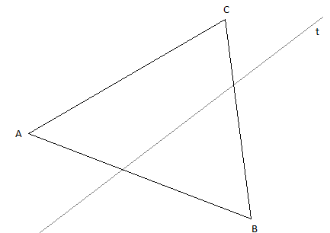

6. Rajzold meg az alakzatok összes tükörtengelyét vonalzó segítségével! (8 pont)
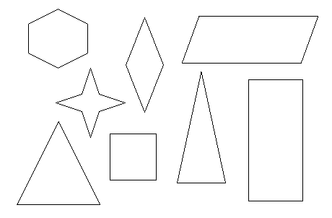

7. A fenti ábrán tegyél kék ×-et abba a síkidomba, amelyik deltoid, zöld ×-et, amelyik hűrtrapéz! (2 pont)

8. Szerkessz szimmetrikus háromszöget, amelynek szárszöge 75°, szárai 3,6 cm hosszúak! (4 pont)

